**ГОДИШЕН ДОКЛАД**

**ЗА ОЦЕНКА НА УДОВЛЕТВОРЕНОСТТА НА ПОТРЕБИТЕЛИТЕ**

**ОТ АДМИНИСТРАТИВНОТО ОБСЛУЖВАНЕ**

**В МИНИСТЕРСТВО НА ИНОВАЦИИТЕ И РАСТЕЖА ПРЕЗ 2024 г.**



1. **ВЪВЕДЕНИЕ**

Министерство на иновациите и растежа (МИР) поддържа постоянен открит диалог с потребителите на административни услуги за качеството на предоставянето административно обслужване, като осигурява обратна връзка, анализира получените резултати и предлага възможности за подобряване на обслужването.

Настоящият доклад е изготвен и публикуван на интернет страницата на Министерството на иновациите и растежа, в изпълнение на нормативните разпореждания на чл. 24, ал. 6, 7 и 8 от Наредбата за административното обслужване (НАО).

Съгласно НАО, потребител е всеки гражданин или организация, които заявяват и/или ползват административно обслужване чрез заявления/искания за издаване на индивидуални административни актове за предоставяне на административни услуги, за извършване на други административни действия по искания, уведомления и декларации, които са предвидени в нормативен акт, сигнали, предложения, жалби и други и/или които осъществяват контакт (лично или по друг начин) по повод административното обслужване.

Министерството предоставя общо 7 (седем) административни услуги, като три от тях са общи за всички администрации. Предоставяните услуги са вписани в Регистъра на услугите, който е част от Интегрираната информационна система на държавната администрация.

В настоящия доклад са отразени обобщените резултати, получени чрез анализиране и обсъждане на информацията от обратната връзка, заедно с резултатите от измерването на удовлетвореността на потребителите и предприетите действия за подобряване на административното обслужване в МИР.

**II. ИЗМЕРВАНЕ УДОВЛЕТВОРЕНОСТТА НА ПОТРЕБИТЕЛИТЕ**

Приоритет на Министерството на иновациите и растежа е предоставянето на качествено административно обслужване с крайни потребители граждани, фирми и организации, при спазване на принципите, заложени в чл. 2 от Наредбата за административното обслужване и в съответствие с всички нормативни изисквания.

Министерството на иновациите и растежа участва в процеса на развитие на електронното управление за подобряване на възможностите и удобството на гражданите и представителите на бизнеса за достъп до информация и получаване на административни услуги.

За измерване удовлетвореността на потребителите през 2024 г. са приложени задължителните методи за обратна връзка, регламентирани в чл. 24, ал. 2 и 3 от Наредбата за административното обслужване и Методология за измерване и управление на удовлетвореността на потребителите, приета с РМС № 246/10.04.2020 г., както следва:

* извършване на анкетни проучвания;
* провеждане на консултации със служителите;
* извършване на наблюдение по метода „таен клиент”;
* анализ на сигнали, предложения, жалби и похвали;
* анализ на медийни публикации.

Основният метод за измерване на удовлетвореността на потребителите, използван от МИР е извършването на анкетни проучвания. Анкетните карти, изготвени от МИР, са изцяло съобразени с указанията, дадени в Методологията за измерване на удовлетвореността на гражданите от административното обслужване. В анкетните карти има въпроси, свързани с:

✓ честота на ползване на услугите;

✓ лесен достъп до информация за услугите предоставяни от МИР;

✓ яснота и разбираемост на предоставената информация;

✓ оценка на качеството на административното обслужване;

✓ времето за обслужване;

✓ срокове за предоставяне на административната услуга;

✓ корупционна проява на служители на МИР;

✓ предложения и препоръки за подобряване на административното обслужване.

**III. РЕЗУЛТАТИ ОТ АНКЕТНОТО ПРОУЧВАНЕ ЗА 2024 г.:**

В анкетата са включени следните въпроси:

1. Колко често ползвате услугите, предоставяни от Министерството на иновациите и растежа: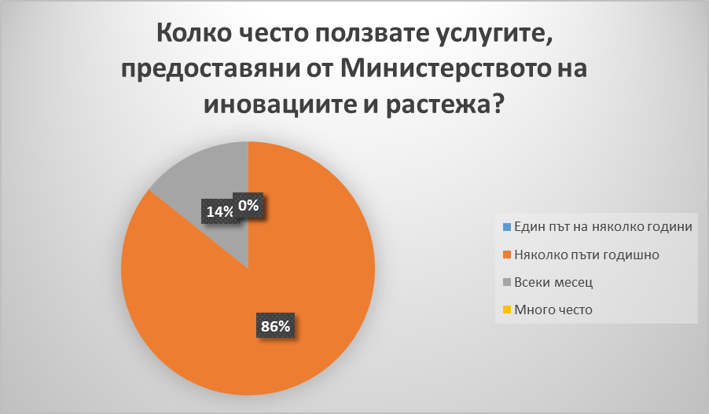
2. Лесно се намира информация за услуги, извършвани от Министерството на иновациите и растежа:

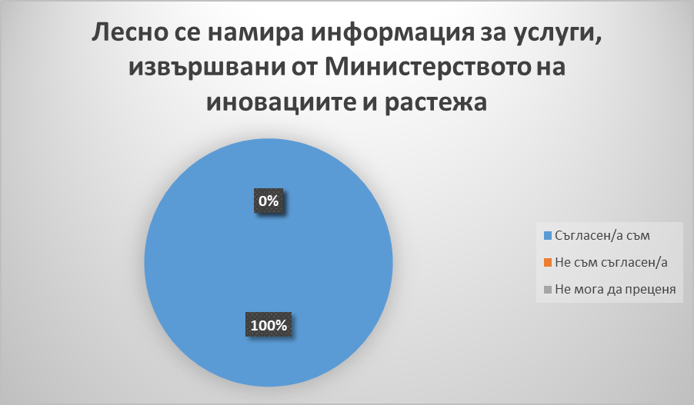

1. Предоставената информация (табло за обявления, табели, интернет, формуляри за заявление) е ясна и лесно разбираема:

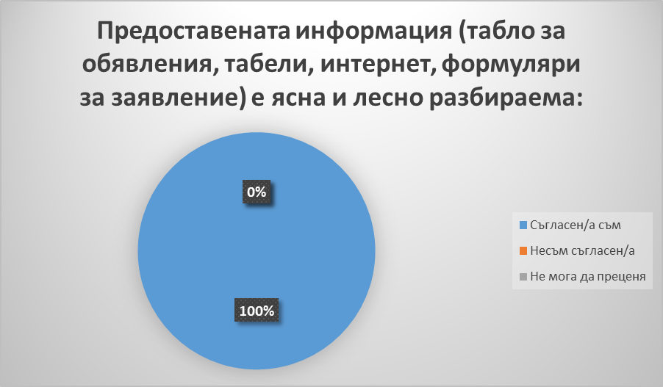

1. Как оценявате качеството на обслужване от служителите в Центъра за административно обслужване?

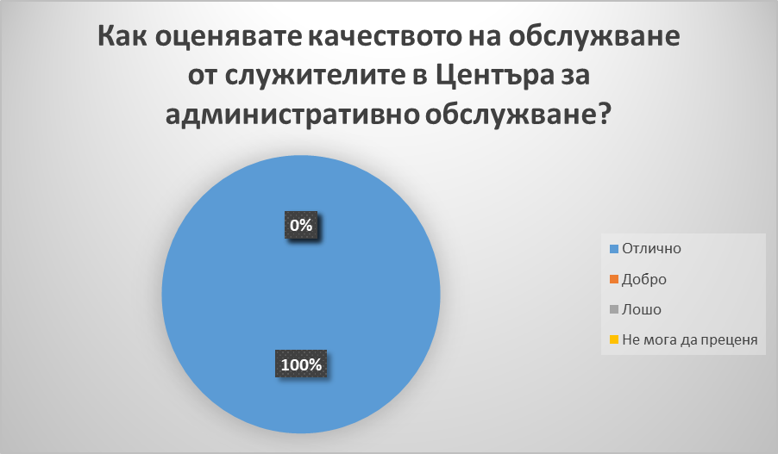

1. За колко време бяхте обслужен/а от служителите в Центъра за административно обслужване?

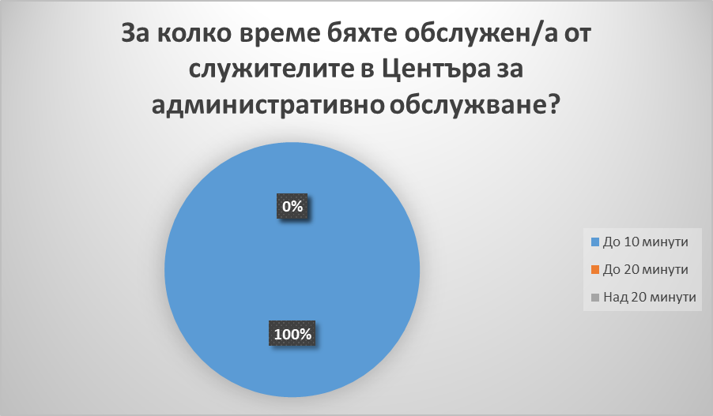

6. Спазват ли се законовите срокове за предоставяне на административните услуги, извършвани от Министерството на иновациите и растежа?

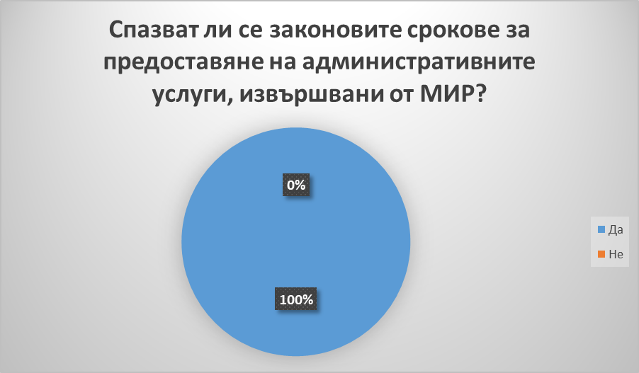

1. Бил/а ли сте свидетел на корупционна проява на служители от Министерството на иновациите и растежа?

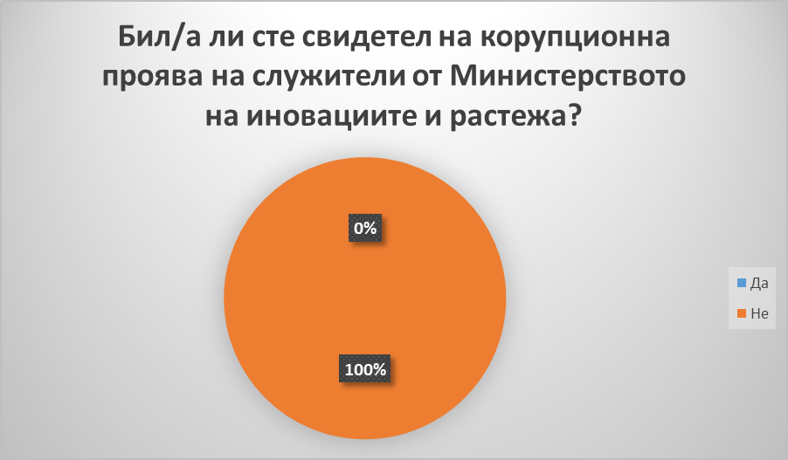

1. Какви препоръки бихте дали за подобряване на обслужването в нашата администрация?

„Да бъдат предоставени още телефони за комуникация с външни лица“.

Анкетната карта е на хартиен носител и за целта е предоставена кутия на видно място, в която да се събират . Същата е публикувана и на електронната страница на МИР. Резултатите са получени на база 7 броя анкетни карти попълнени на място в центъра за административно обслужване.

Въпреки осигуреният свободен достъп до средствата за обратна връзка се наблюдава слаба инициативност от потребителите на административни услуги за попълване на анкетни карти, като в повечето случаи, това става след напомняне на обслужващия служител, което обуславя значително ниския им брой и липсата на онлайн попълнени анкети.

**IV. ПРОВЕЖДАНЕ НА КОНСУЛТАЦИИ СЪС СЛУЖИТЕЛИТЕ ЗА 2024 г.:**

Редовна практика е извършването на консултации на посетителите в центъра от служителите на административното звено и от началника на отдел „Координация и деловодство“, дирекция „Административно и информационно обслужване“. Оказва се съдействие при попълване на документите и при осъществяване на контакти със служители на специализираните дирекции.

Консултациите със служителите са неформални и имат за цел за предоставят бърза и точна обратна връзка, както за общото ниво на заинтересованост към административните услуги, предоставяни от Министерството на иновациите и растежа, така и за актуалните въпроси вълнуващи потребителите.

За получаване на неформална обратна връзка от потребителите на административни услуги, освен служителите от звеното за административно обслужване, в проучването се включат и служители от дирекциите в състава на специализираната администрация, ангажирани с предоставянето на специфични административни услуги.

Като цяло преките впечатления на служителите ангажирани с административното обслужване са, че потребителите на административни услуги са доволни от предоставяното качество на услугите.

**V. НАБЛЮДЕНИЕ ПО МЕТОДА „ТАЕН КЛИЕНТ”:**

За разширяване на възможностите за получаване на обратна връзка от потребителите на административни услуги, на случаен принцип беше помолен посетител в ЦАО да приеме ролята на „таен клиент“ и устно да изкаже впечатленията си от обслужващия го служител.

На всички зададени от него въпроси служителят от ЦАО е отговорил изчерпателно и компетентно, а на въпроси, които не са били в неговата компетентност „тайният клиент“ е бил насочен към съответното административно звено за отговор.

**VI.** **АНАЛИЗ НА СИГНАЛИ, ПРЕДЛОЖЕНИЯ, ЖАЛБИ И ПОХВАЛИ:**

Съгласно предоставената от Инспектората на министерството информация през 2024 г. не са постъпвали сигнали, предложения, жалби и похвали във връзка с административното обслужване в Министерство на иновациите и растежа. Постъпилите похвали относно административното обслужване са в устен вид.

**VII. АНАЛИЗ НА МЕДИЙНИ ПУБЛИКАЦИИ:**

Дирекция „Връзки с обществеността и протокол“ на Министерство на иновациите и растежа следи всекидневно медийните публикации и отговаря за медийния мониторинг, който обхваща ресорите на Министерството и неговата дейност. Анализират се публикациите в печатните и електронни медии, проследяват се публикациите в националните и регионални медии, с цел да се установи отразената информация от МИР и достигането й до обществеността.

Дирекцията проследява и анализира всекидневно и коментарите под публикации в социалните мрежи по отношение на дейността на институцията. В кратък срок се отговаря на въпроси от медии или се насочва по компетентност до други институции. Дирекцията отговаря и на съобщения на потребители в социалните мрежи като дава актуална информация, когато има поставени конкретни въпроси по темите на МИР.

Прессъобщенията, които се изпращат до всички медии, се публикуват и в следните информационни канали на МИР с цел по-голяма публичност и прозрачност – Facebook, Instagram, X, LinkedIn, viber  канал.

Анализът на резултатите от измерването на удовлетвореността на потребителите от предоставянето на административното обслужване в Министерството на иновациите и растежа показва, че през 2024 година предоставянето на административни услуги се оценява от потребителите като отлично.

**VIII. ИЗВОДИ**

1. Към момента в МИР има изградена добра система за комуникация, предлагаща разнообразни методи за получаване на обратна връзка от потребителите на административно обслужване - адрес за традиционна поща, електронна поща, стационарни телефони, достъп през системата за електронен обмен на съобщения, Системата за сигурно електронно връчване, официална интернет страница, онлайн форми за попълване.

2. Не са констатирани забавяния в комуникацията с различните заинтересовани страни.

3. Заявените административни услуги са изпълнени в нормативно определените срокове.

4. Няма получени отзиви или оплаквания за слабости и допуснати неточности от служителите при извършването на административното обслужване.

5. Активността на потребителите в електронните средства за обратна връзка е ниска. Малка част от потребителите проявяват активност и желание да оценяват обслужването.

Обобщените резултати от анкетните проучвания дават положително мнение към дейността на министерството и за коректно, професионално и бързо обслужване като отношение на служителите, занимаващи се с административно обслужване, както и на цялостния процес по предоставянето на административни услуги.

Анализирани резултати показват, че създадената организация на работа, и компетентното отношение на служителите, от позволяват бързото и пълноценно ориентиране на потребителите за процеса на обслужване и водят до тяхната обща удовлетвореност.

В заключение от информацията през 2024 година, може да се направи извода, че МИР спазва всички критерии за законосъобразно, добросъвестно и отзивчиво административното обслужване и ще продължава да работи за поддържане на добрите практики в обслужването и за оптимизиране на административния процес, с цел удовлетворяване на потребителите на административни услуги.